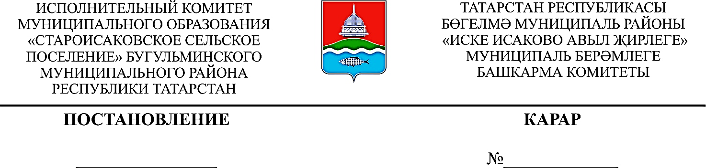

29.03.2023 8

Об утверждении перечня автомобильных дорог общего пользования местного значения муниципального образования «Староисаковское сельское поселение»
Бугульминского муниципального района Республики Татарстан

В целях приведения в соответствие с актуальными данными Исполнительный комитет муниципального образования «Староисаковское сельское поселение» Бугульминского муниципального района Республики Татарстан постановляет:

- Утвердить перечень автомобильных дорог общего пользования местного значения по муниципальному образованию «Староисаковское сельское поселение» Бугульминского муниципального района Республики Татарстан.
- Постановление № 11 от 29.05.2020 «Об утверждении перечня автомобильных дорог общего пользования местного значения Староисаковского сельского поселения Бугульминского муниципального района Республики Татарстан» считать утратившим силу.
- Настоящее постановление вступает в силу и подлежит опубликованию в порядке, определенном Уставом муниципального образования «Староисаковское сельское поселение» Бугульминского муниципального района Республики Татарстан.
4. Контроль за исполнением данного постановления оставляю за собой.

Руководитель Э.М.Каримова

Приложение
к постановлению Исполнительного
комитета Староисаковского
сельского поселения
Бугульминского муниципального
района Республики Татарстан
от 29.03.2023 № 8

Перечень
автомобильных дорог общего пользования местного значения муниципального образования «Староисаковское сельское поселение» Бугульминского муниципального района Республики Татарстан

Муниципальное образование «Староисаковское сельское поселение» |  |  | Протя-женность, км | Тип покрытия | Категория автомо-бильной дороги | Идентифи-кационный номер
1 | с.Старое Исаково | ул.Подгорная | 0,4 | грунт | IV | 92-217-870 ОП МП-01
2 | с.Старое Исаково | ул.Советская | 3,8 | асфальт  ЩПС | IV | 92-217-870 ОП МП-02
3 | с.Старое Исаково | ул.Калинина | 0,89 | ЩПС, грунт | IV | 92-217-870 ОП МП-03
4 | с.Старое Исаково | ул.Школьная | 0,5 | асфальт  ЩПС грунт | IV | 92-217-870 ОП МП-04
5 | с.Старое Исаково | ул.Новая | 0,35 | грунт | IV | 92-217-870 ОП МП-05
6 | д.Новое Исаково | ул.Широкая | 2,9 | асфальт  ЩПС грунт | IV | 92-217-870 ОП МП-06
7 | д.Сугушла | ул.Гафиатуллина | 1,78 | асфальт  ЩПС грунт | IV | 92-217-870 ОП МП-07
8 | д.Бакирово | ул.Подгорная | 1,71 | грунт | IV | 92-217-870 ОП МП-08
9 | д.Анненково | ул.Зеленая | 1,68 | ЩПС грунт | IV | 92-217-870 ОП МП-09

